Recolección de datos, software administrativo empresarial.

Distribuidora JJ.

Cristian Parra

Cristian Ayala

Mauricio Ríos Torres

Servicio Nacional de Aprendizaje (SENA)

Análisis y desarrollo de sistemas de información- 2338319

17/10/2021.

Bogotá DC.

Tabla de contenido

1.1. Objetivo general. 3

1.2. Objetivos específicos. 3

1.3. Información de la empresa: 4

1.4. Recolección datos software actual. 4

2.1. Resultados. 5

2.2. Información del software. 5

2.3. Resultados Entrevistas 5

2.3.1. Calificación Software 6

2.3.2. Módulos de uso. 6

2.3.3. El actual software presenta las siguientes inconsistencias, errores en procesos. 7

2.3.4. ¿Cree que la compañía debe realizar un cambio de software? 7

2.3.5. Sugerencias. 7

2.4. Entrevista de planificación. 8

3.0. Inventario de software y hardware. 8

3.1. Inventario de Software. 8

3.2. Inventario de hardware. 10

2.7. conclusiones. 11

2.6. Bibliografía. 12

# Objetivo general.

Realizar un análisis e investigación del software actual, para recolectar la mayor cantidad de datos, e iniciar con el diseño y parametrización del nuevo software, quien corregirá y mejorará el sistema actual.

## Objetivos específicos.

* Obtener información de la empresa, nombre, dirección y actividad económica, con el fin de realizar un estudio del sector del ente económico.
* Recolección de datos del actual software, de forma directa con la persona encargada del área de sistemas, o persona a cargo del software empresarial, este proceso se realizará de forma directa.
* Generar encuestas a los diferentes departamentos de la empresa, teniendo en cuenta los lideres de cada área, para así evaluar y tener resultados estadísticos que nos lleven a obtener información precisa, de la funcionalidad de cada área.
* Obtener el inventario de software y hardware que pose la empresa, para así evaluar los equipos con los que contara el equipo de desarrollo, para iniciar el nuevo proceso.

## Información de la empresa:

|  |
| --- |
| 1. **Nombre o razón social:** Distribuidora J.J. SAS. 2. **Nit:** 13760821 3. **Representante legal:** John Jairo Moreno 4. **Dirección**: Cr. 87 bis # 49-34 sur 5. **Teléfono**: 493 0730 6. **Actividad CIIU:** **4729** Comercio al por menor de otros productos alimenticios n.c.p., en establecimientos especializados. 7. **Actividad:** Distribuidora, Comercializadora y Venta directa de pasta a base de harina de trigo para elaborar empanadas, flautas y Pasabocas. |

## 1.4. Recolección datos software actual.

La recolección de datos se llevó a cabo con fuentes primarias, usando el método mixto, directo en la entrevista estructurada, e indirecta con la observación.

A continuación, adjuntamos algunas de las entrevistas realizadas a miembros de la empresa.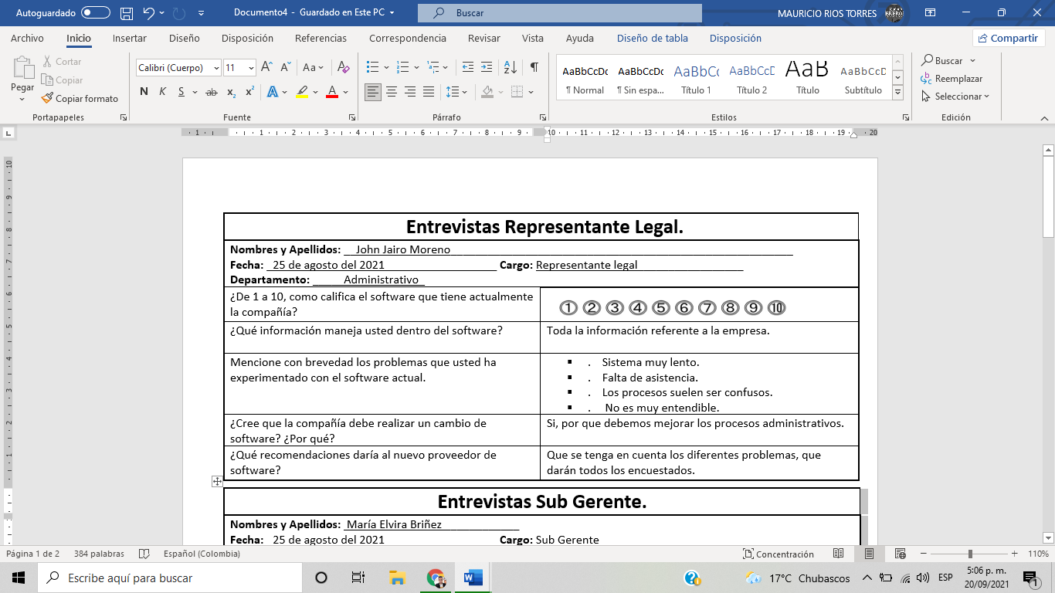

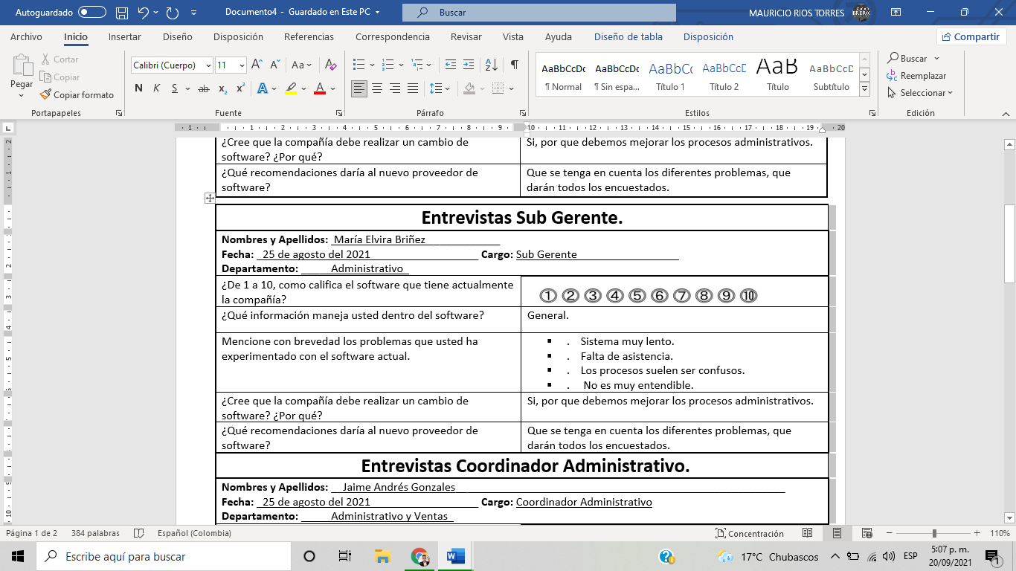

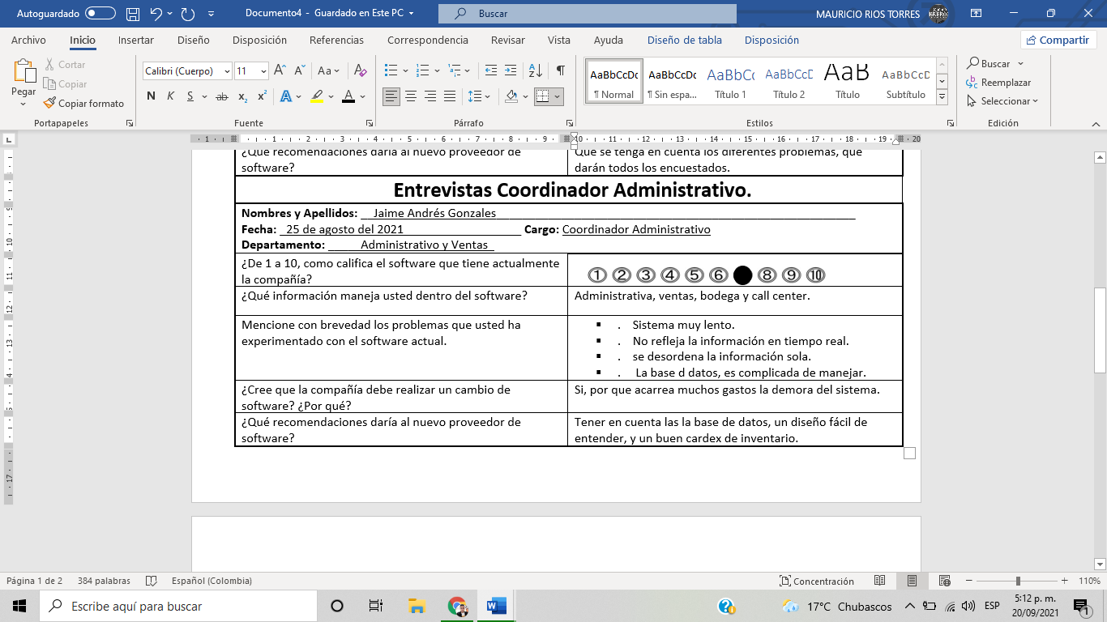

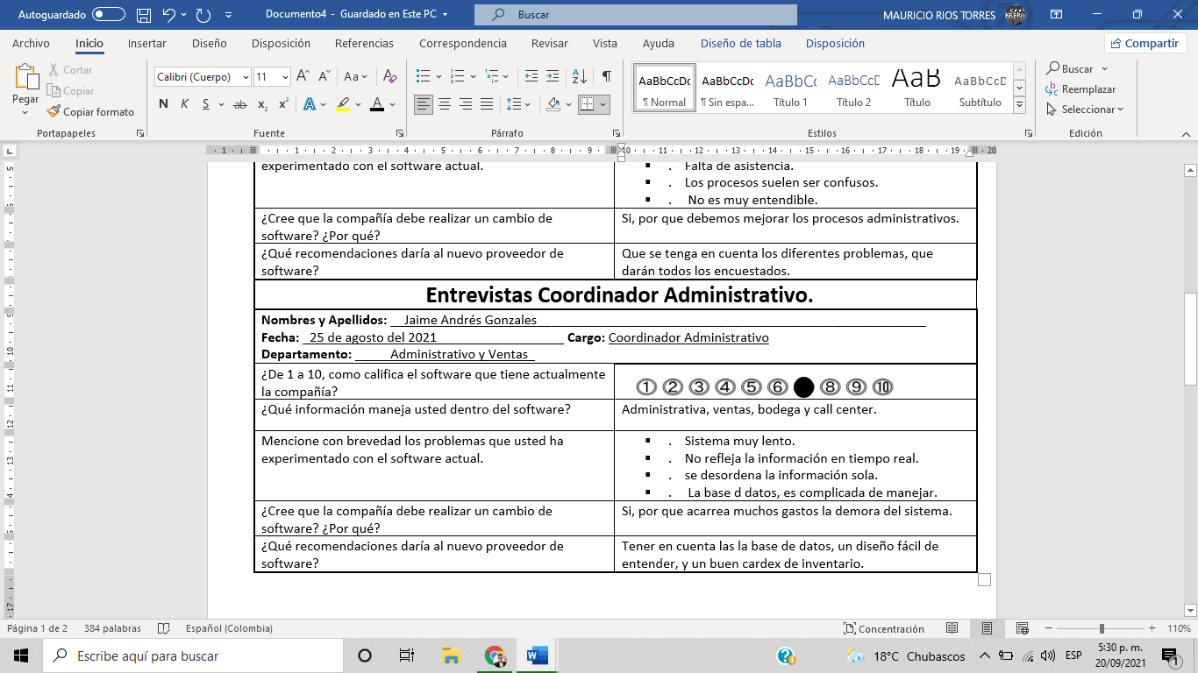

# 2.1. Resultados.

## 2.2. Información del software.

El software actual se llama ***Practipasta*,** desarrollado en el 2015, por **William Manrique**, software de escritorio, con base de datos en la nube. Actualmente la empresa no cuenta con servidor, pero están en el proceso de la adquisición de un servidor, trabajan con sistema operativo de Windows-10 de 64 bits, y los datos se guardan directamente en cada equipo.

## 2.3. Resultados Entrevistas

Se entrevistaron 10 personas en total de las diferentes áreas de la empresa, donde se obtuvieron los siguientes resultados.

## 2.3.1. Calificación Software

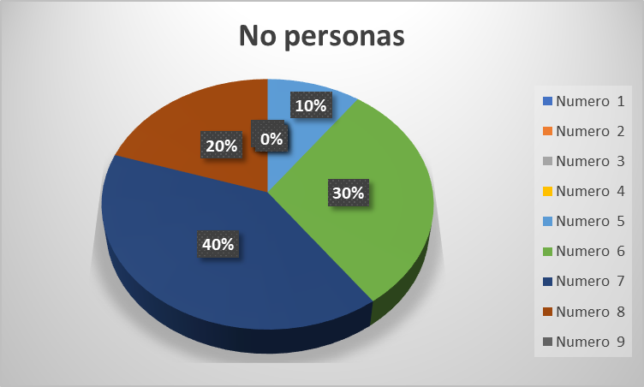

Calificación de 1 a 10, los entrevistados contestaron así:

El 40%, calificó con 7.

El 30%, calificó con 6.

El 20%, calificó con 8.

El 10%, califico con 5.

## 2.3.2. Módulos de uso.

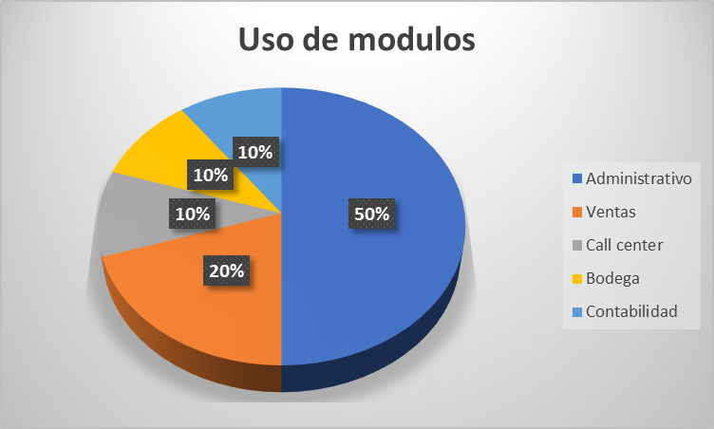

El área que tiene un mayor uso del sistema, según las entrevistadas.

* El 50%, corresponde al área administrativa, corresponde a gerencia, subgerencia, RRHH, Coordinación general, y otras áreas que acceden de forma consulta.
* El resto de información podemos evidenciarlo en la gráfica, donde los resultados suelen ser muy similares, pero de suma importancia para cada departamento.

## 2.3.3. El actual software presenta las siguientes inconsistencias, errores en procesos.

* El internet que tiene la empresa no tiene la suficiente velocidad, lo cual hace que el proceso, para acceder a la base de datos y ejecución de algún proceso no tenga la respuesta inmediata.
* No realiza de forma inmediata las entradas y salidas de inventario, para actualizarse se demora hasta dos horas.
* Cuando se generan los pedidos, y llega a un cierto tope, el sistema colapsa y hace que los pedidos se mezclen.
* No genera alertas de los pedidos, si se entregaron o no, aparecen todos entregados.
* Cuando se programan las entregas, el programa realiza la entrega de todos los pedidos el mismo día.
* Las llamadas del call center, siempre son de números diferentes, y no son los empresariales.
* No se tienen usuarios para los diferentes operarios, todos ingresan con el mismo.

## 2.3.4. ¿Cree que la compañía debe realizar un cambio de software?

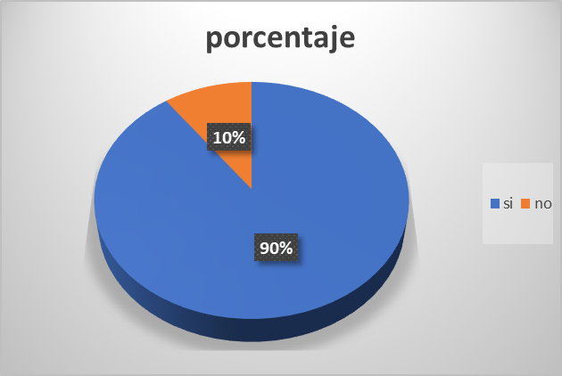

## 2.3.5. Sugerencias.

* Corregir los procesos anteriores.
* Tener un servidor local.
* Un software que brinde más beneficios, y un mejor desarrollo.
* Un software más entendible.
* Una interfaz más amigable, y con sugerencias.
* Que se puedan crear alertas.
* Una base de datos de fácil acceso, para el administrador, de la información.
* Seguimiento continuo, de los diferentes procesos.

## 2.4. Entrevista de planificación.

|  |  |
| --- | --- |
| **Entrevista de planificación de desarrollo** | |
| ***Nombres y apellidos:*** *John Jairo Moreno* | ***Cargo:*** *Representante legal* |
| ¿Qué departamento será el encargado de la administración del software? | Se piensa organizar un sistema de sistemas, y serán los encargados de dicha administración. |
| ¿La persona encargada tiene conocimiento en administración de software? | Se buscará una persona que tenga conocimiento y brinde el apoyo a los diferentes departamentos. |
| ¿Se cuenta con un equipo que brinde los medios tecnológicos suficientes, para el buen desarrollo de los diferentes procesos? | Se está tramitando la adquisición de un servidor, para unificar la información. |
| ¿Cuántos equipos necesita conectar al sistema? | Aproximadamente 15 equipos, pero todos con diferentes permisos. |

# 3.0. Inventario de software y hardware.

El siguiente inventario de software consta de todo el software y hardware y aplicaciones que se utilizan en **Distribuidora Practipasta J.J. SAS**. Lo anterior nos permite la grabación de diversos datos relacionados con instalaciones de software, y disponibilidad de hardware que posea la empresa, una vez realizado e inventario podremos obtener.

* Registro del número de instalaciones de software.
* Fechas de instalación correspondientes.
* El tipo de software instalado.
* Expiración y fechas de renovación de las licencias.
* En algunos casos nos permitirá obtener el valor monetario de software.

## 3.1. Inventario de Software.

**licencias**

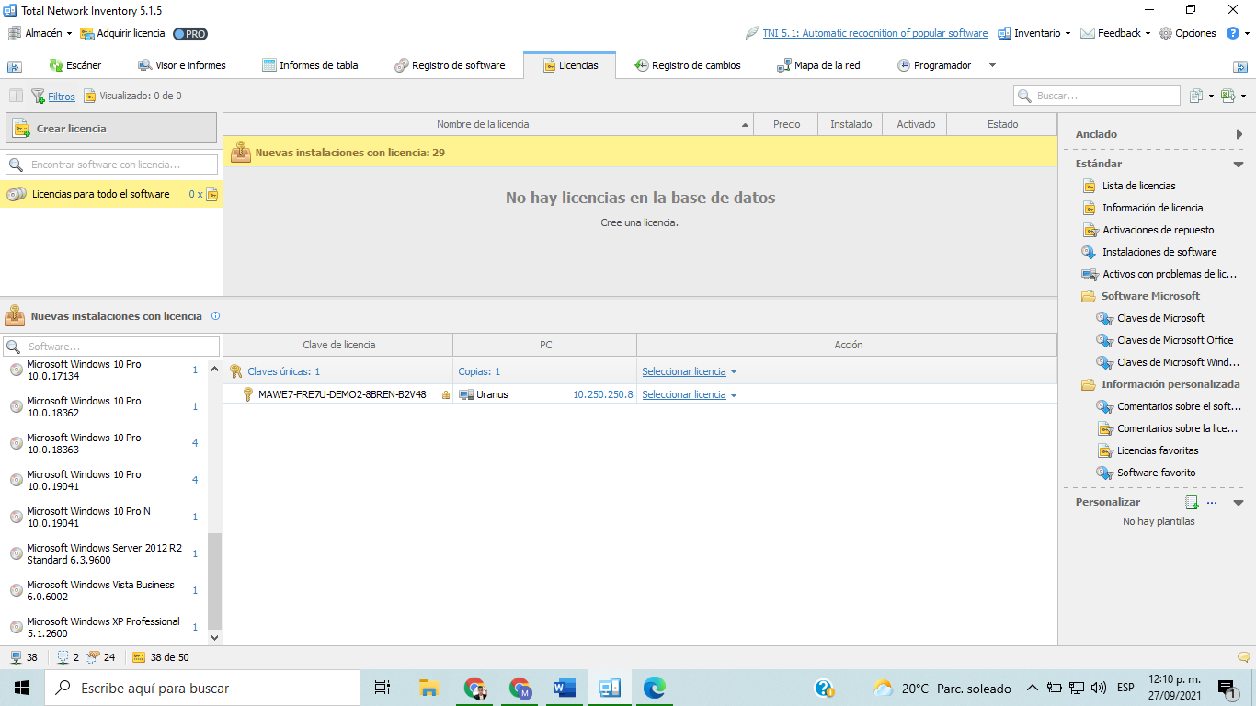

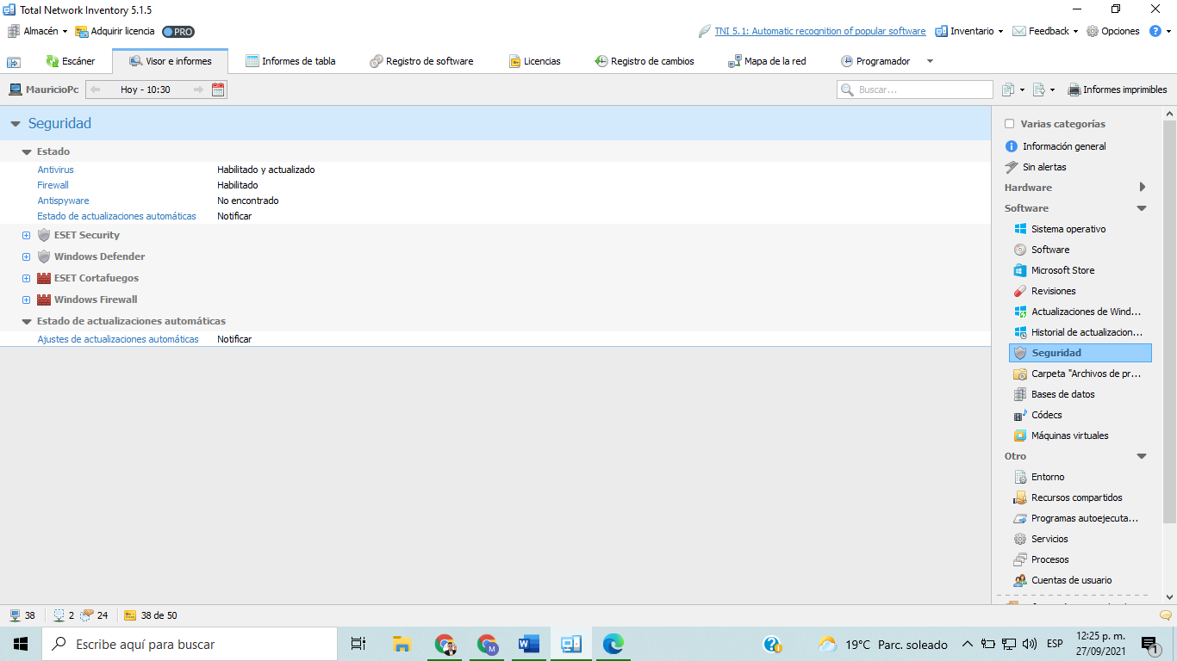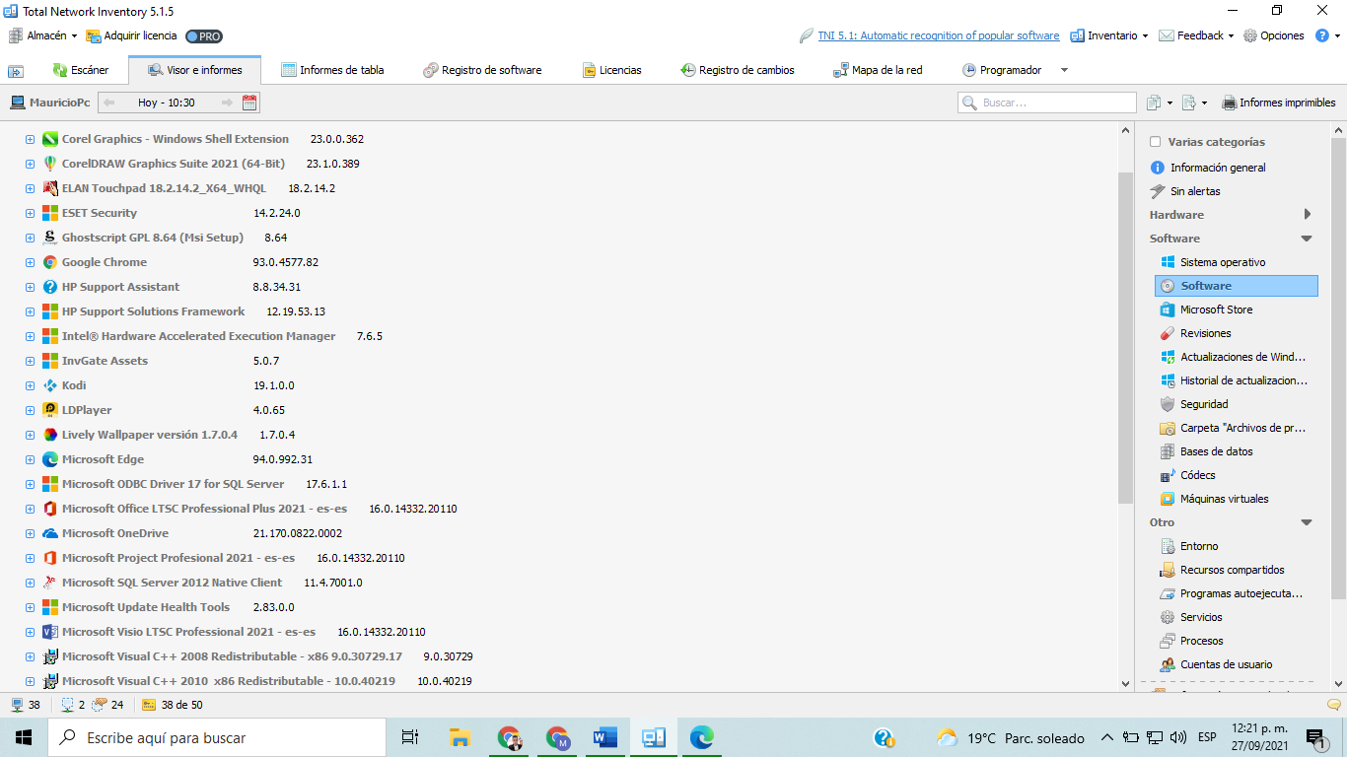

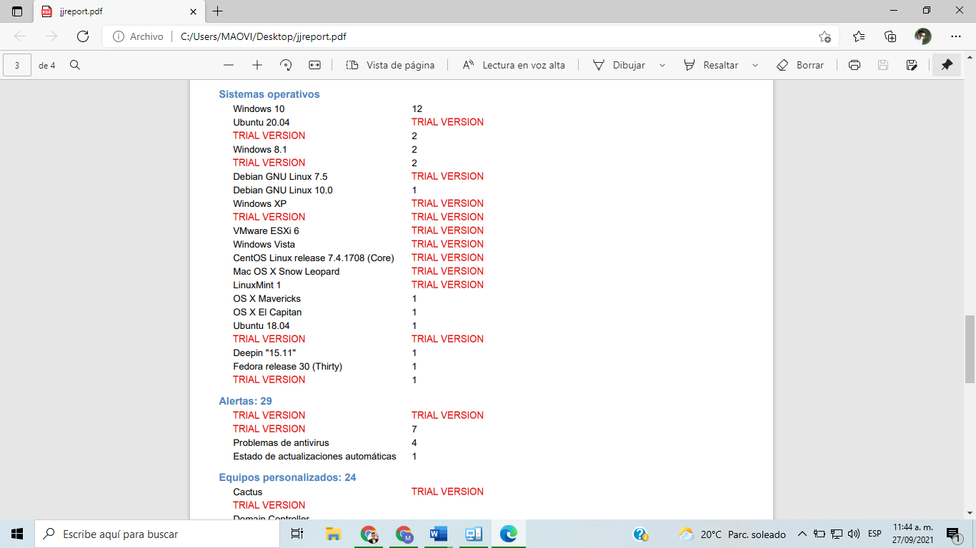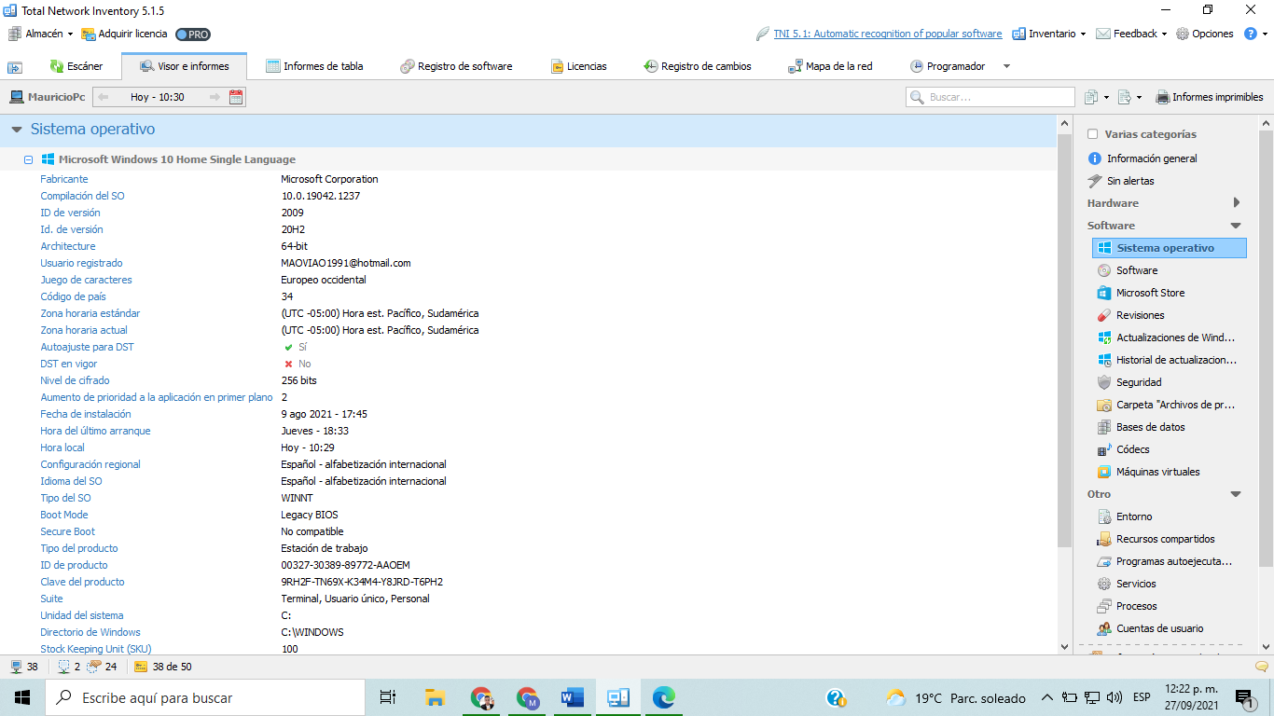

## 3.2. Inventario de hardware.

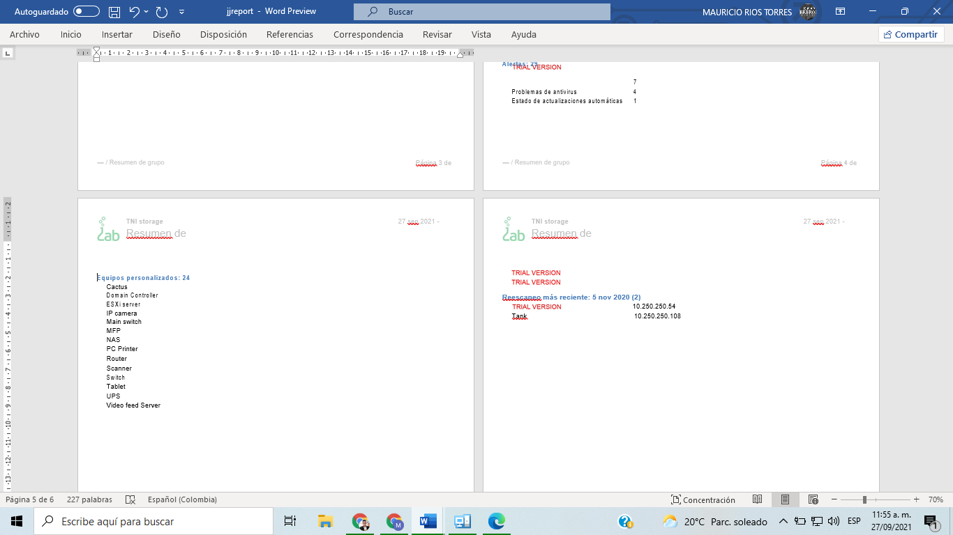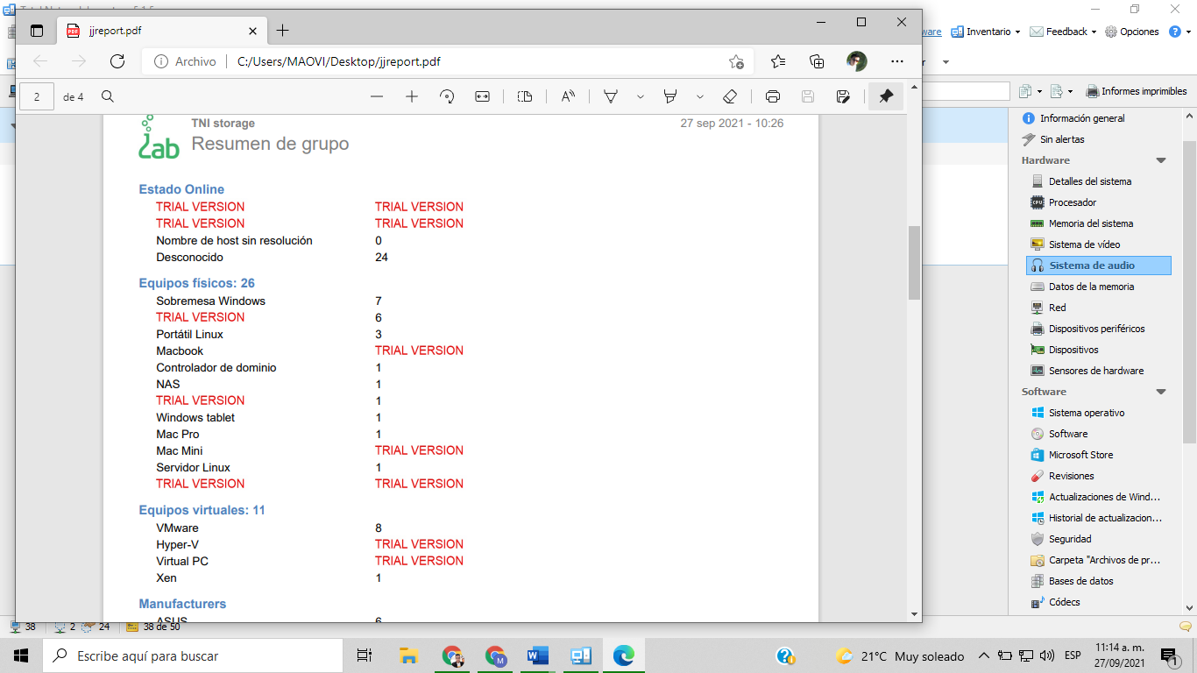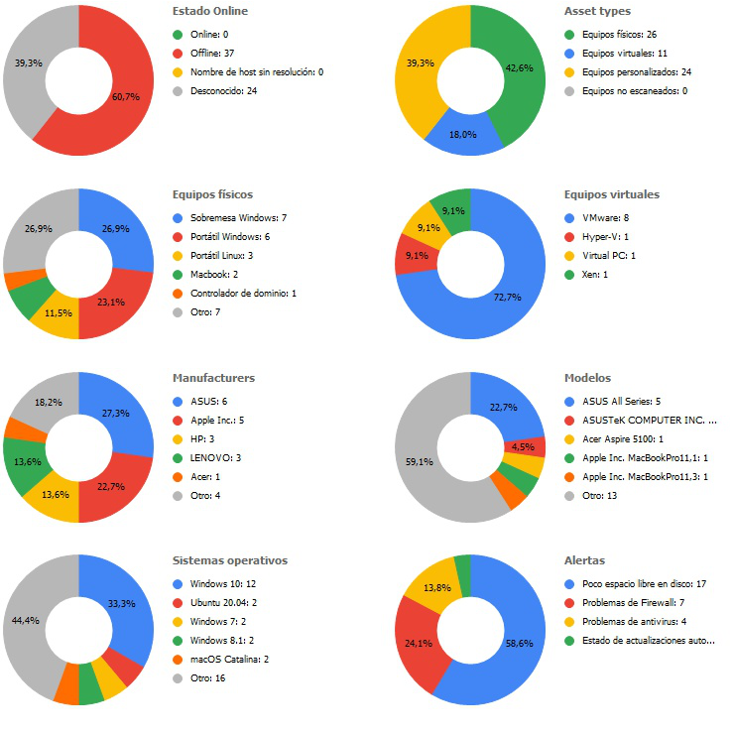

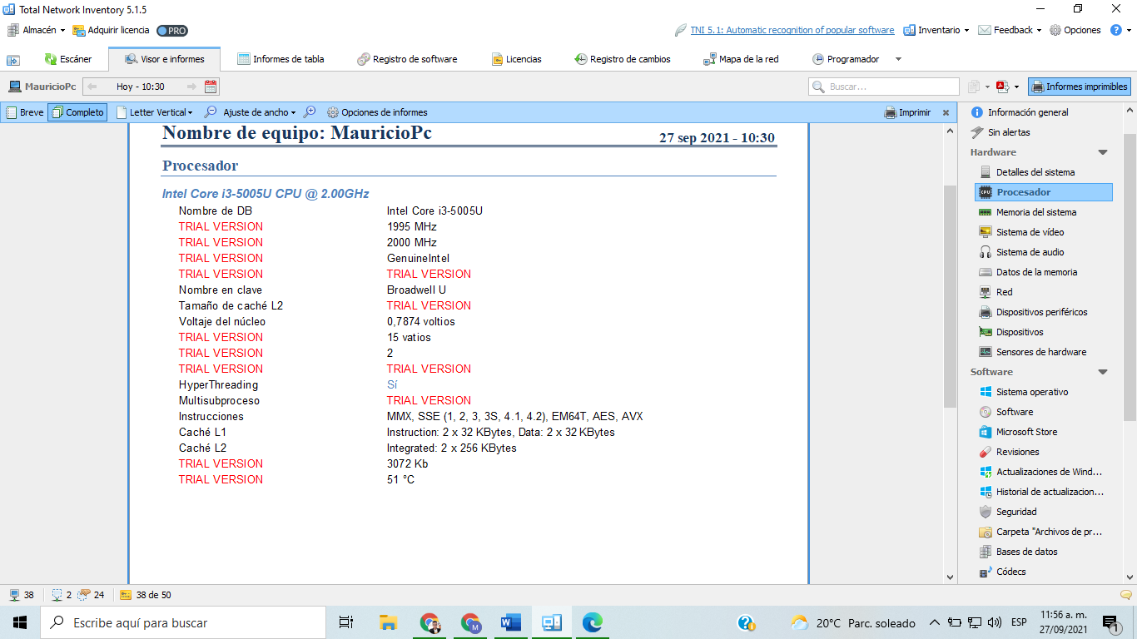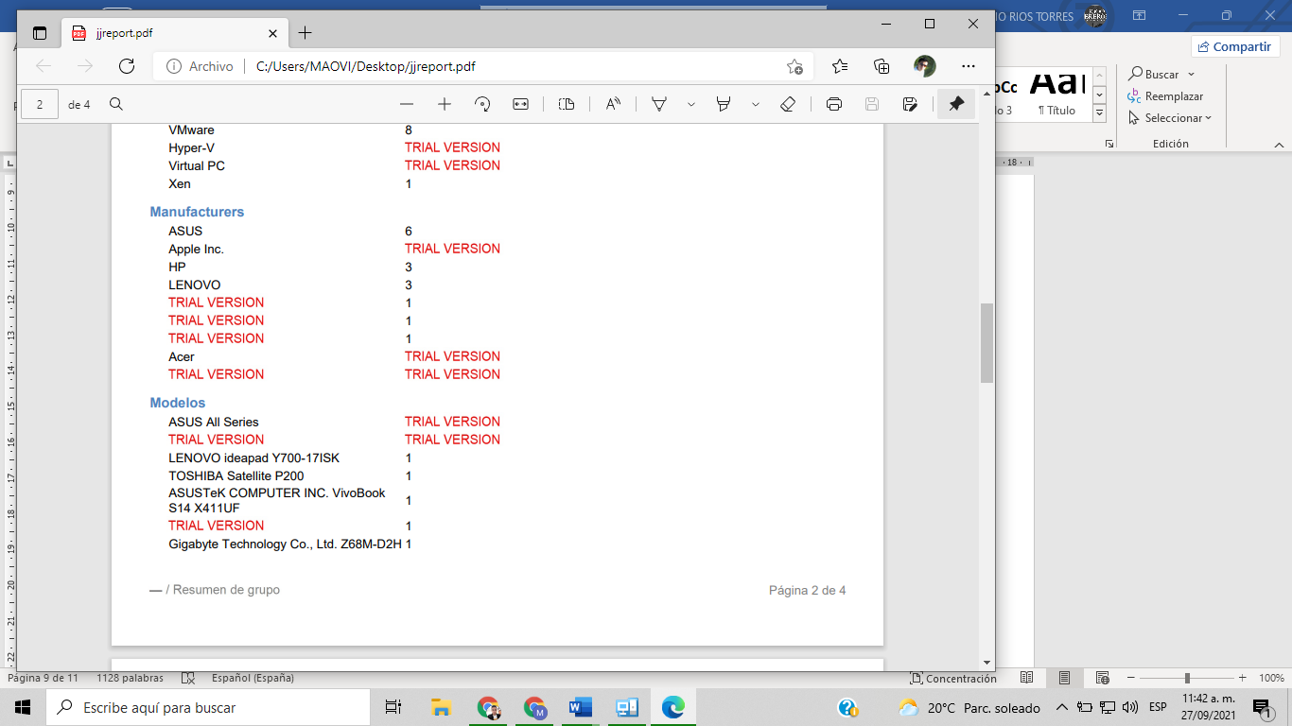

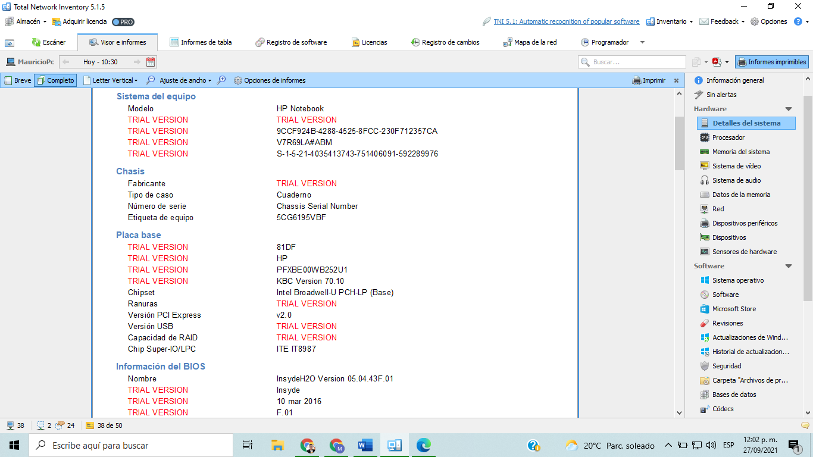

## 2.7. conclusiones.

Después de realizar las correspondientes entrevistas utilizando los métodos de recolección de datos, se concluye que; una vez detectadas las falencias del actual software (Practipasta), se deberá realizar el desarrollo de un nuevo software que cumpla con las expectativas y necesidades de la empresa distribuidora J.J. Se recomienda tener en cuenta las recomendaciones o sugerencias brindadas en las diferentes entrevistas, y de igual manera las diferentes problemáticas que se venían presentando para así no tener a futuro los mismos errores, de igual manera se debe tener en cuenta el medio de almacenamiento que brinda la empresa, para la instalación y ejecución del software a desarrollar.

## 2.6. Bibliografía.

<https://www.rues.org.co/Expedien>.